OPIS PRZEDMIOTU ZAMÓWIENIA

Opisem przedmiotu zamówienia jest Wykonanie Sztandaru wraz z projektem dla Akademii Wychowania Fizycznego we Wrocławiu. Sztandar powinien zostać dostarczony do siedziby Uczelni wraz z drzewcem. Przedmiot zamówienia powinien być wykonany zgodnie z poniższym wzorem, z nową nazwą:
AKADEMIA WYCHOWANIA FIZYCZNEGO IM.POLSKICH OLIMPIJCZYKÓW WE WROCŁAWIU
Do wykonania sztandaru należy użyć tkaniny satynowej, gramatura 250, niechłonąca wody, plamoodporna.
Wizerunek obecnego sztandaru
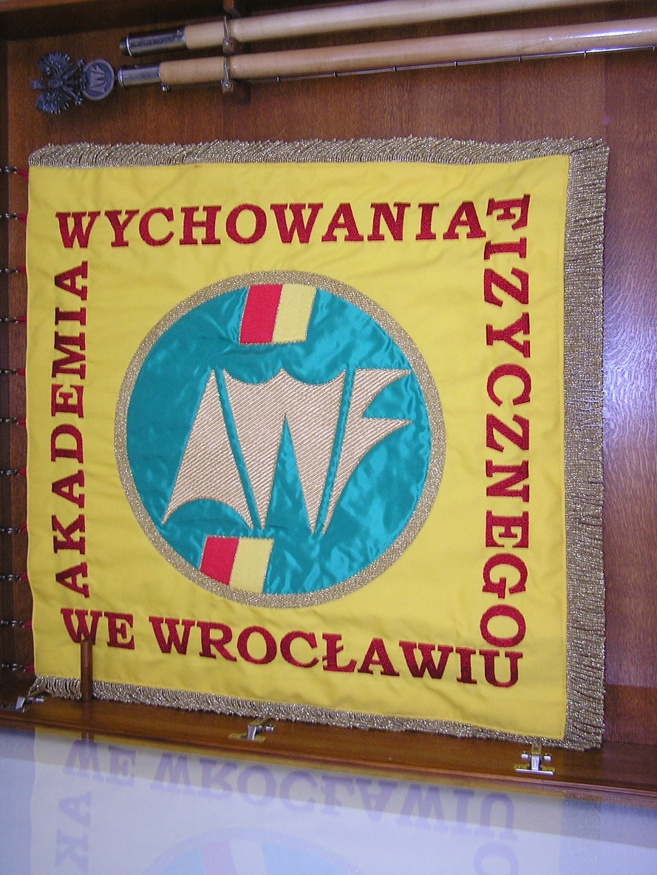
Strona główna
Napis IM.POLSKICH OLIMPIJCZYKÓW powinien znaleźć się nad słowem WE WROCŁAWIU
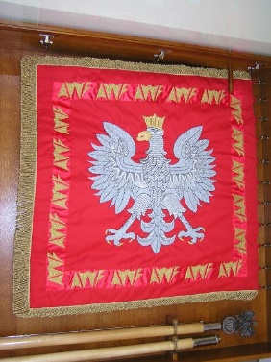
Strona odwrotna

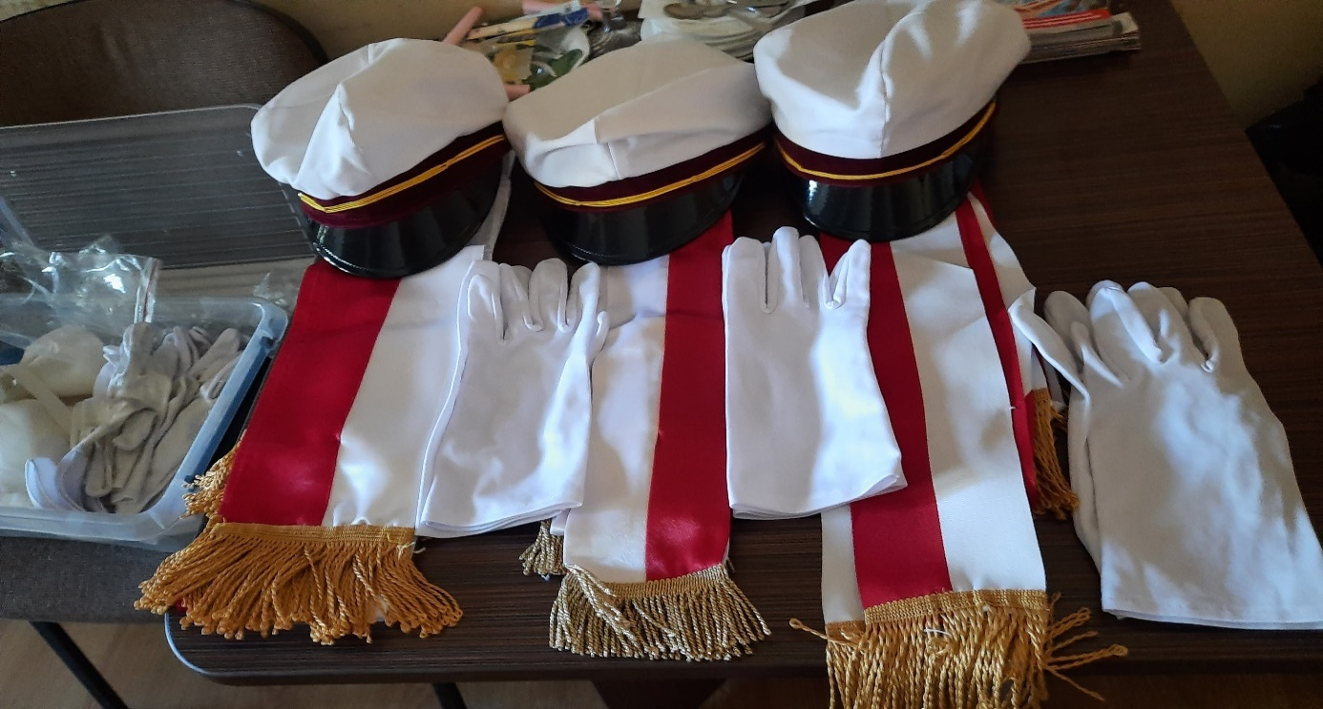

Sztandar Akademii Wychowania Fizycznego we Wrocławiu, zgodnie ze Statutem Uczelni powinien posiadać następujące cechy:
• płat sztandaru: tkanina w kształcie kwadratu o wymiarach: 93 × 93 cm;
• kolorystyka: sztandar ma być dwukolorowy: żółty i czerwony;
• strona główna sztandaru: na tle żółtym w centralnym miejscu znajduje się godło
Akademii, przy czym we wnętrzu koła o średnicy 60 cm w kolorze zielonym wyhaftowana
jest złotą nicią kompozycja liter „AWF”, a nad nią i poniżej niej dwa odcinki
flagi Wrocławia po 10 cm, wyhaftowane odpowiednio nicią żółtą i czerwoną. Całość
otacza wyhaftowany napis w kolorze czerwonym: AKADEMIA WYCHOWANIA
FIZYCZNEGO WE WROCŁAWIU;
• strona odwrotna sztandaru: wizerunek orła białego w czerwonym polu ustalonego
dla Rzeczpospolitej Polskiej;
• wykończenie: z trzech stron złote frędzle;
• umocowanie: płat sztandaru przymocowany jest do drzewca 10 zaczepami.
• sztandar i drzewiec mają być wykonany zgodnie z wzorem obecnie użytkowanym (zaleca się wizję lokalną)

Godło Akademii stanowi stylizowana kompozycja liter „AWF” w kolorze złotym wpisana
w koło o tle zielonym, przez które skosem od prawej do lewej przechodzi flaga Wrocławia.
W komplecie ze sztandarem powinny być dołączone:
- 3 szarfy biało-czerwone do pocztu sztandarowego ( o długości 90cm, szer. 14cm) z materiału flagowego błyszczącego
- 3 pary białych rękawic (2xM. 1xL )
- Termin realizacji- w nieprzekraczalnym terminie do dnia 18.09.2022r
- Termin płatności – 14 dni od daty prawidłowo wystawionej faktury Vat
Wykonawca który zostanie wybrany ,zobowiązany jest do przedstawienia projektu sztandaru w celu jego akceptacji.
Wszelkich uzgodnień dotyczących sztandaru należy dokonywać z Panią: edyta.pieniacka@awf.wroc.pl, tel. 713473488, 607353371, lub: elzbieta.jakubczak@awf.wroc.pl, tel. 713473488, 668491815

m

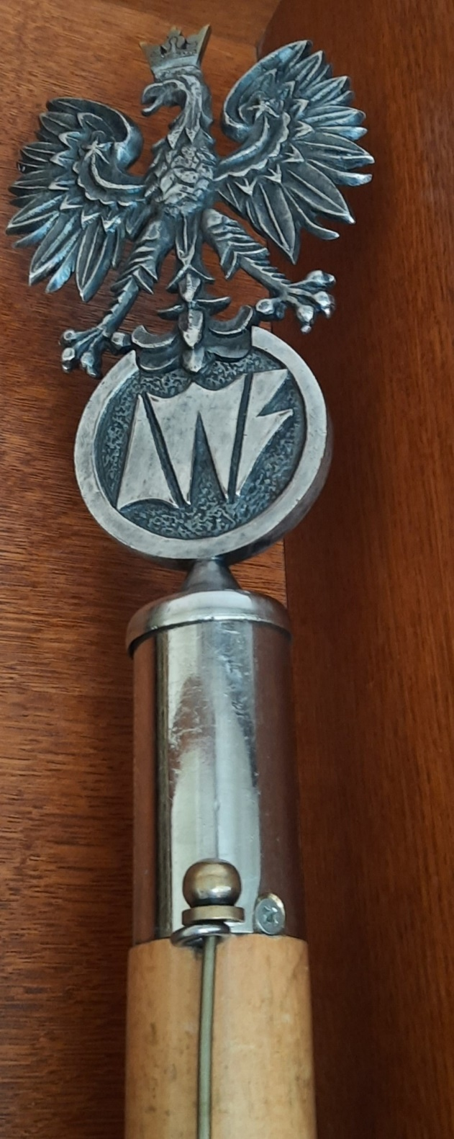

Średnica koła z logo AWF umieszczona na drzewcu – 7 cm
Orzeł w koronie, wys. 13 cm, szer. 12cm
Orzeł oraz logo AWF powinien być wykonany z brązu

